**Reglement und Konditionen betreffend**

**Miete des Clubhauses Wallrüti / TC Oberi**



Liebes Clubmitglied, lieber Gast

Wenn du selber einen Anlass planst oder jemanden kennst, der einen Ort für ein Fest sucht, findest du im Clubhaus Wallrüti des TC Oberi die passende Räumlichkeit. Der Innenraum misst 116 m2 und bietet Platz für ca. 50 Gäste.

Toiletten, Tische, Stühle, komplett ausgestattete Küche mit Geschirrspüler, sowie eine Feuerstelle und ein Cheminée sind vorhanden und dürfen kostenlos mitbenutzt werden.

Der Aussenbereich (gedeckte Terrasse) steht dir ebenfalls zur Verfügung. Bitte achte aber strikt auf die Einhaltung der gesetzlichen Nachtruhe.

**Preise** (inkl. Reinigung)  **Mitglieder/Sponsoren Nichtmitglieder**

Tagespauschale CHF 200.00 CHF 380.00

Benützung:

Übergabe frühestens 10.00 Uhr

Rückgabe spätestens 07.00 Uhr (darauffolgender Tag)

Feiertage CHF 380.00 CHF 480.00

(1. August, Weihnachten, Silvester)

**Parkplätze:** Den Mietern und Gästen stehen auf dem Parkplatz des Sportplatzes an der Wallrütistrasse gebührenpflichtige Parkplätze zur Verfügung. Es ist erlaubt, Fahrzeuge beim oberen Eingang des Clubhauses zu parken. Es ist dabei aber strikte zu beachten, dass die Zufahrtswege, insbesondere das untere Tor für Blaulichtorganisationen frei bleiben.

**Mietvertrag:** Der Antrag / Mietvertrag (siehe Anhang) kann nur von einer volljährigen Person, die auch die Verantwortung und die Haftung für die Veranstaltung übernimmt, abgeschlossen werden. Mit **Bezahlung** der Rechnung gilt der Vertrag als zustande gekommen und die Reservation als **verbindlich**. Die Zahlung hat innert 10 Tagen zu erfolgen, in dringenden Fällen bis zur angegebenen Frist, ansonsten fällt die Reservation dahin.

**Sorgfaltspflichten:** Die Mieterschaft ist verpflichtet, die Räumlichkeiten und Einrichtungen, wie auch den Umschwung, die Terrasse und den Grill sorgfältig zu gebrauchen. Es darf nichts verändert werden. Für Beschädigungen und Verluste ist Schadenersatz zu leisten. Jegliche Instandstellungskosten gehen zu Lasten der Mieterschaft.

**Betriebsstörungen:** Betriebsstörungen sind sofort dem Vermieter zu melden. Der Mieterschaft ist es untersagt, nicht fachkundige Reparaturen und Änderungen in den Räumlichkeiten und an den Einrichtungen vorzunehmen.

**Nachtruhe:** Ab 22:00 Uhr gilt strikte Nachtruhe. Während der Sommerzeit jeweils freitags und samstags, bzw. an den Vorabenden von öffentlichen Ruhetagen, dauert die Nachtruhe von 23:00 Uhr bis 06:00 Uhr. Die Fenster müssen geschlossen bleiben und das Abspielen von Musik über Lautsprecher im Freien ist nicht erlaubt. Die Mieterschaft ist verpflichtet auf die Anwohner Rücksicht zu nehmen, insbesondere auch bei der Reinigung, bei der Entsorgung von Kehricht und Glas und beim Verlassen der Freizeitanlage.

**Dekorationen:** Jegliches Einschlagen von Nägeln, Reissnägeln oder Bostitchen an den Wänden und ins Mobiliar ist verboten. Dekorationen an Wänden, Balken und Tischen müssen restlos entfernt werden.

**Reinigung:** Die Räumlichkeiten sind besenrein zu hinterlassen. Küche und Grill müssen nach dem Gebrauch gereinigt werden, sämtliches Geschirr muss abgewaschen und versorgt sein (bis auf die letzte Spülmaschinenfüllung). Tische und Stühle müssen sauber sein und wie bei der Übergabe am richtigen Ort hingestellt werden. Es wird durch die Vermieterin eine Nachkontrolle vorgenommen. Kommt der Mieter seinen Verpflichtungen nicht nach, werden ihm die ausserordentlichen Aufwendungen in der Höhe von CHF 50.00 in Rechnung gestellt werden.

**Abfall:** Für die Abfallbeseitigung und anschliessende Abfallentsorgung ist die Mieterschaft verantwortlich. Abfallsäcke müssen durch die Mieterschaft mitgebracht werden.

**Schäden:** Der TC Oberi übernimmt keinerlei Haftung für Sachschäden. Allfällige Sachbeschädigungen an Gebäude oder Mobiliar sind unaufgefordert dem Vermieter zu melden.

**Rauchverbot:** Im Clubhaus gilt ein allgemeines Rauchverbot. Das Rauchen ist nur an den bezeichneten Standorten erlaubt.

Für nähere Informationen könnt ihr Euch an die folgende Adresse wenden: vermietung@tcoberi.ch

https://www.tcoberi.ch/clubhaus-vermietung Wir freuen uns auf Eure Anfrage.

Vorstand TC Oberi

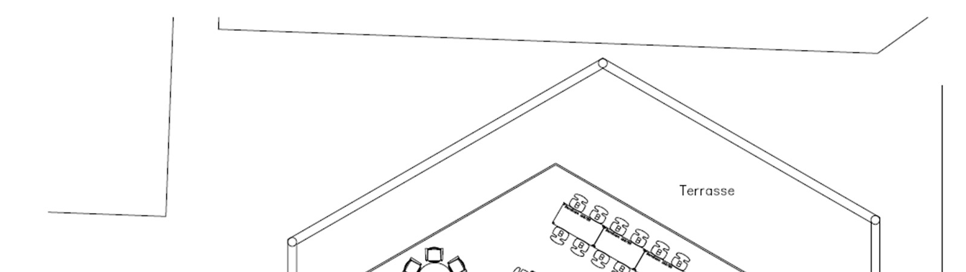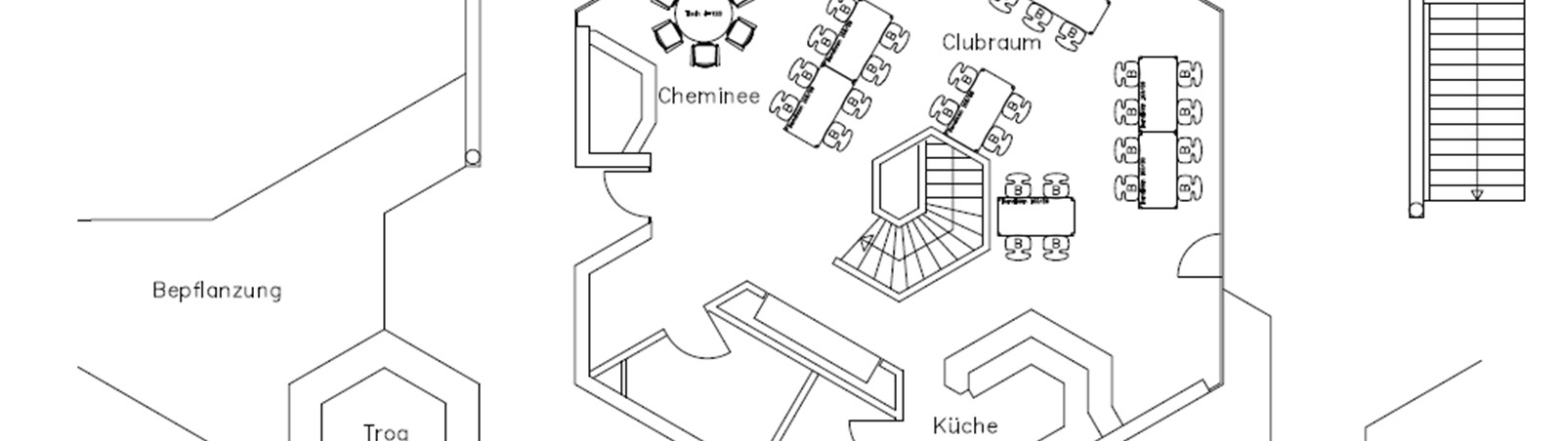

# Antrag / Vertrag Miete Clubhaus Wallrüti

**Anlass:** ………………………………………………………………

………………………………………………………………

………………………………………………………………

**Anzahl Pers.:** ……………

|  |  |  |
| --- | --- | --- |
| Name | ……………………………………………………………… |  |
| Vorname | ………………………………………………………… |  |
| Strasse: | ………………………………………………………… |  |
| Ort: | ………………………………………………………… | PLZ: ……………… |
| Firma: | ………………………………………………………… |  |
| E-Mail | ……………………………………………………………… |  |
| Tel-Nr. | …………………………………… |  |

(Erreichbarkeit während Mietdauer)

Tarif: Mitglied / Sponsor Nichtmitglied

Datum Miete ………………………………………………………………

Zeit/Dauer Miete von…………………………bis……………………………

Besonderheiten: ………………………………………………………………………………….… …………………………………………………………………………………….

Der Mieter bestätigt, vom Reglement zur Benutzung des Clubhauses und der Hausordnung

Kenntnis genommen zu haben und dafür zu sorgen, dass diese Bestimmungen während der Benutzung der Lokalität eingehalten werden. Bei Verstössen kann das Mietverhältnis fristlos aufgelöst werden. Die Mieter haften für jeglichen Schaden während der Dauer der Nutzung.

TennisClub Oberi

Stadlerstrasse 178

8404 Winterthur

+41 (0)55 229 14 44 IBAN: CH03 8080 8007 5747 5206 9 Raiffeisenbank Winterthur, Bahnhofplatz 15, 8400 Winterthur